HFD 3, 4 en 14

|  |
| --- |
| 3 – 1, 7, 8, 11,15 |

1 Tsubasa wo Kudasai – geef me alsjeblieft vleugels. Ik weet niet waarom ik het zo mooi vind, maar ik kan mijn ogen dichtdoen en voor een beetje gewoon luisteren, en erin verdrinken.

5. Ik denk dat hij haar bescheidenheid mooi vind.

6. Zware oogleden, zwarte pruiken, hoge talie.

7. Ze lijdt aan visuele hallucinaties die verband houden van metamorfose van haar eigen figuur en die van anderen, je hoort geluidseffecten van klapperende vleugels terwijl ze danst en haar ademhaling wordt ook grillig.

8. Ze begint steeds wanhopiger en steeds zwakker te dansen, ik vind het muziek passen bij de want naarmate de muziek wilder en onvoorspelbaarder wordt, wordt de dans steeds wanhopiger.

9. Je kan het leuk vinden want :

Het is de harde werkelijkheid, en die is niet mooi.  
 Het is een hele mooie compositie.  
 Het geeft de uitdrukking hoe het is in de armoedige landschappelijke bestaan.  
 Je kan het lelijk vinden want :  
 Het is grauw en grijs.  
 De personages op de schilderij zijn heel lelijk  
 11.

Greenpeace – Stop met het boren naar olie met als gevolg het kwetsen van dieren.  
 Beauty Pressure Dove – Je hoeft niet perfect te zijn om mooi te zijn.  
 Environ Skin Care – Je hebt alleen een leven, en er zijn geen kortere wegen ernaar, net zoals er geen kortere wegen zijn om mooie huid te hebben.

15.

|  |
| --- |
| 4 – 1, 3, 8, 11, 15 |

1 Zie Bron 1

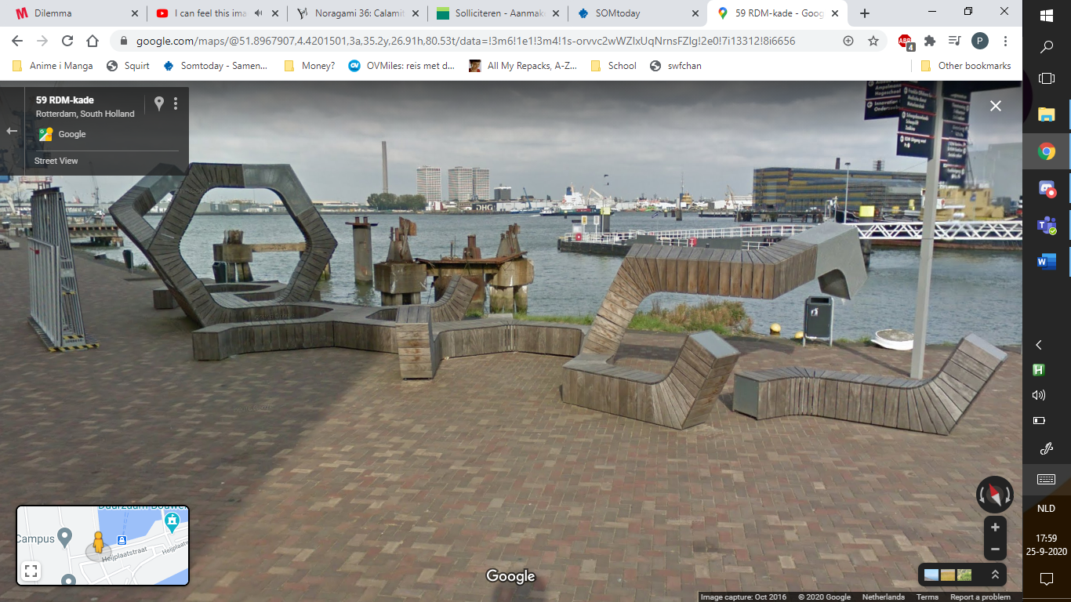

Bron 1

Dit is er een, want het is een bank, maar het is zo gemaakt dat het een beetje mooi uitziet.

3 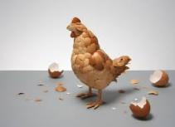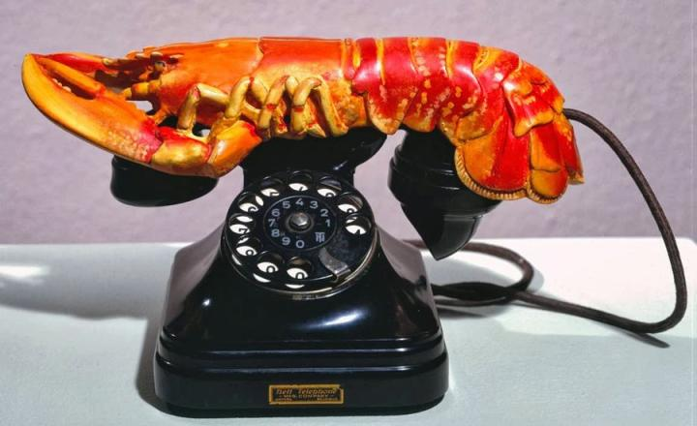

8

Ik denk dat de effect van dit is om mensen pumpedup te maken. Het gevoel dat ik ergens episch ben of iets episch doen. Het moet jou, de speler, bij een taak betrekken zonder er van af te leiden, door geen teksten te hebben helpt dat. Ik weet niet of het de muziek zelf is, of dat zulk muziek mij heeft geconditioneerd om zulk gevoel te hebben omdat ik spellen speel met zulk muziek terwijl ik speel.

11

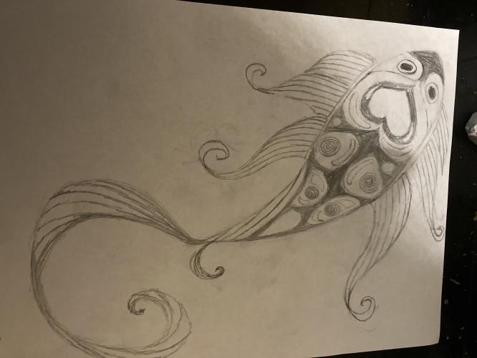

15

Het is niet slecht dat kunstenaars werken voor grote bedrijven, zeker niet – waarom zou dat zo zijn?  
Je kan zien dat artiesten dat hun creativiteit verkopen aan bedrijven slechte artiesten zijn, of helemaal geen recht hebben om artiest genoemd te worden, maar waarom? Ze maken de wereld mooier door kunst te maken, en als ze kunst maken voor een bedrijf betekent dat niet dat de kunst de wereld niet mooier maakt. Kunst geeft rust aan de geest, en dat veranderd niet. En natuurlijk moeten de kunstenaars ook geld verdienen en leven, en zo’n manier van werken is niks om je te schamen. Door kunst te maken aan bedrijven is dat ook een hele goede manier van advertising voor de bedrijven, want dat herinnert een klant makkelijker.

|  |
| --- |
| 1. – 1, 3, 8 |

1 “Je suis” het combineert zang, dans, stand-up comedy en storytelling, en het gaat over buitensluiting.

Dit bleek later de verkeerde hoofdstuk te zijn.

|  |
| --- |
| 14 – 1, 3, 8 |

1. Ja, het was een erg prachtige boek, Everyone Else Is a Returnee. Ik lees hem soms, als ik niks te doen heb, en ook al ken ik het einde al dan vind ik het nog steeds een plezierig ding - ik weet alleen niet of dat kan als kunstwerk gezien hebben, maar literatuur is ook een form van kunst, nietwaar?

3. Ik denk dat hij een zware crisis leed, lichamelijk en geestelijk. Je ziet dat hij een duivelsfiguur achter zich heeft, wat zeker zijn ‘demonen’ symboliseert – zijn mentale en geestelijke problemen, en dat hij een afgehakte hand heeft, wat zijn verwondingen van de oorlog symboliseren.

8. Ze ontleenden onderwerpen, stijlen en technieken aan exotische culturen, wat iets nieuws wat voor de tijd. Meestal inspireert iets nieuws je heel erg, en de vormgeving dat sterk verwaarloost was in die tijd door de impressionisten stimuleert de inspiratie van de kunstenaren.  
Het gebruik van alleen primaire en secundaire kleuren is een grote stuk ervan, wat iets kenmerkend is voor de primitivisme, en de complementaire contrast van blauw en oranje is daar ook een grote stuk van.